2019-2020 学年 第 一 学期

实验报告

课程名称 Python程序设计实验

系（部） 信息工程系

专业班级 电子信息科学与技术18-2

学生姓名 王少晨

学生学号 201823010230

实验名称 |  | Python程序控制结构
实验目的 |  | 通过Jupyter Notebook，AI Studio编程来学习Python的条件，循环表达式。
实验内容 |  | 通过上机编写第四章的代码来学习python的序列结构
实验仪器设备 |  | Jupyer Notebook，AI Studio
姓 名 |  | 王少晨 |  | 组 别 | 6
同组实验者 |  | 王凯，韩浩然 |  | 实验日期 | 2019.09.25
指导教师 |  | 魏光村
批阅意见
及 成 绩
实  验  步  骤 | 1 实验原理  2 实验过程记录  3 实验结果  4 实验总结

1 实验原理
通过Jupyter Notebook，AI Studio上机来熟悉并理解python的条件，循环用法
2 实验过程记录
首先通过学习课本的知识来了解了本章的内容，明白了条件，循环的各个功能的用法，通过AI上机来进一步理解本章内容。
2.1
设计一个程序：接收10个人的工资数，计算每个人应纳个人所得税，以及个人所得税总额
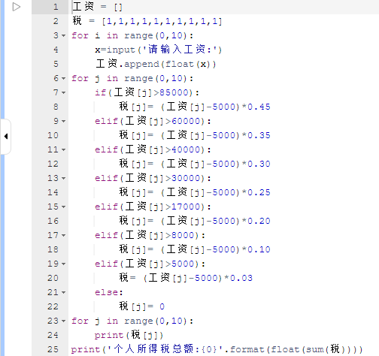
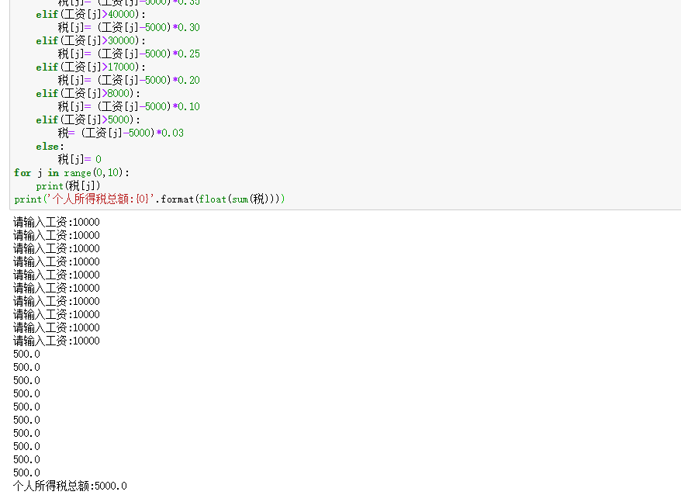
2.2
设计一个程序：接收10个人的工资数，计算每个人需要的各种面值钞票的数量，以及各种面值钞票的总数。
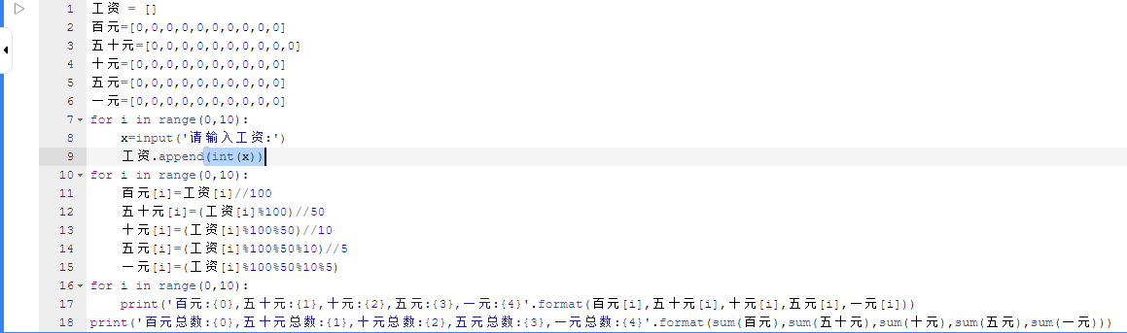
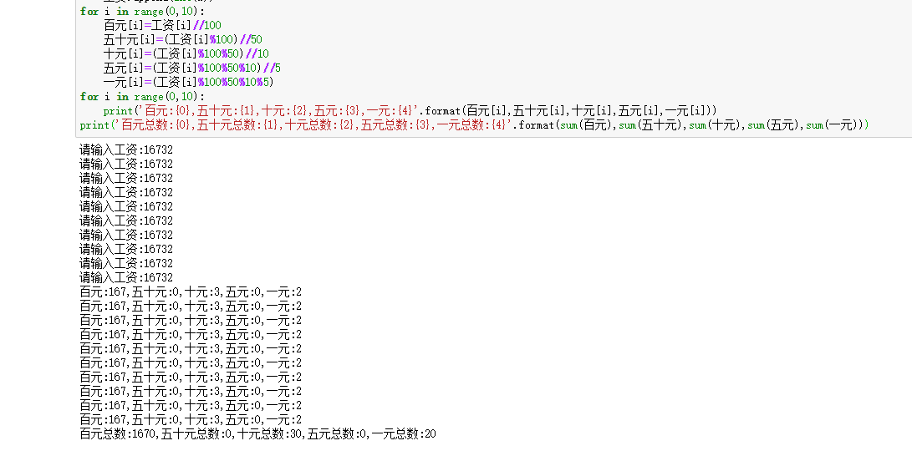
3 实验结果
3.1了解并掌握了python条件结构用法。
3.2了解并掌握了python循环结构用法。
3.3了解并掌握课本例题及编写一些简单的实际问题。
4 实验总结
编写一些简单语句时要注意、编写时有些字符的中文和英文字符几乎看不出差别，但误用会导致错误。通过学习python了解到了python编程并不是很难，比较随意，但也有很多东西需要去记忆。还有运用条件，循环语句时要提前输入模块，避免错误，另外有极少数语句不太理解，需要通过后续学习再来进一步消化。

